PROIECT INGINERIA REGLARII AUTOMATE II
NUME student | David Dana Dorina | GRUPA: | 30132 | Nota

Twin Rotor System

Autor: David Dana Dorina
Grupa: 30132

AN UNIVERSITAR: 2023-2024

Cuprins
1. Scopul Proiectului 3
a. Obiective 3
b. Specificații 3
2. Determinarea modelului matematic al sistemului 4
a. Analiza sistemului 4
b. Achizitie semnale 4
c. Identificare / Modelare analitica 4
3. Proiectarea sistemului de control 5
4. Implementarea sistemului de control 6
5. Testare și analiza rezultate 7
6. Concluzii 8

Scopul Proiectului
Scopul acestui proiect este stabilizarea ambelor motoare pentru a menține modelul în echilibru.

Obiective
-minimizarea suprareglajului
-sistem cât mai stabil
-timp de răspuns cât mai bun

Specificații
Pentru menținerea echilibrului trebuie să construim regulatoare cu performanțe cât mai bune, în special un timp de răspuns bun și un suprareglaj cât mai mic.

Determinarea modelului matematic al sistemului

Analiza sistemului
Mărimile pe care le controlez în acest proiect sunt rotațiile si pozițiile sistemului.

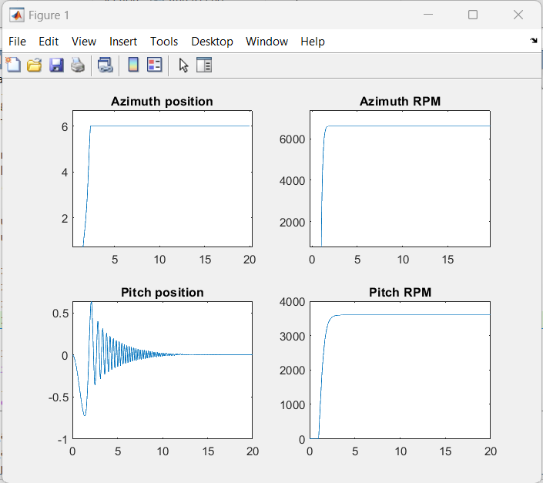
Achizitie semnale
Achiziția datelor am făcut-o oferind sistemului o tensiune pentru a observa comportamentul.

Identificare / Modelare analitica
Identificarea sistemului am făcut-o cu ajutorul systemIdentification toolbox din Matlab, introducând semnalele achiziționate.
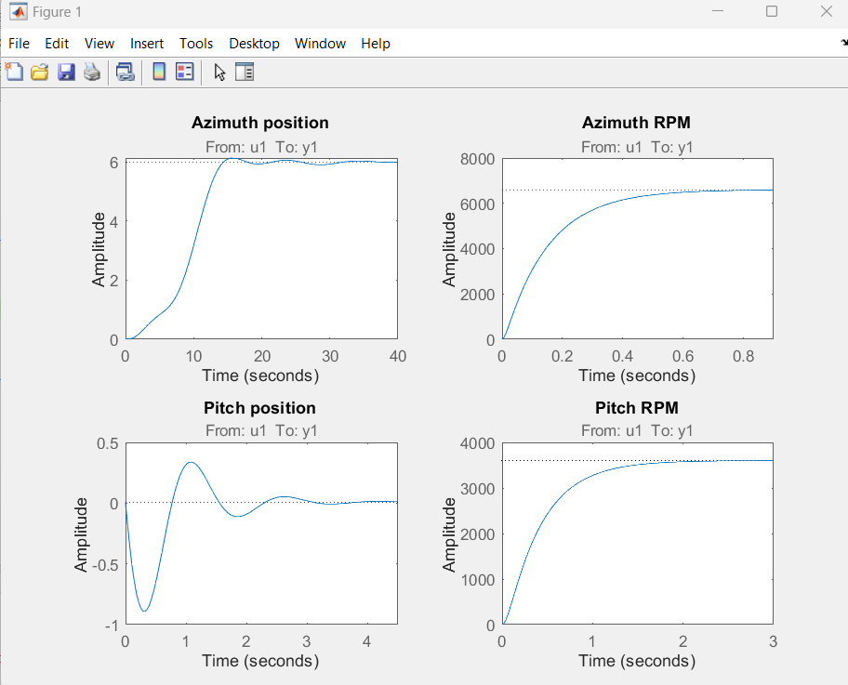
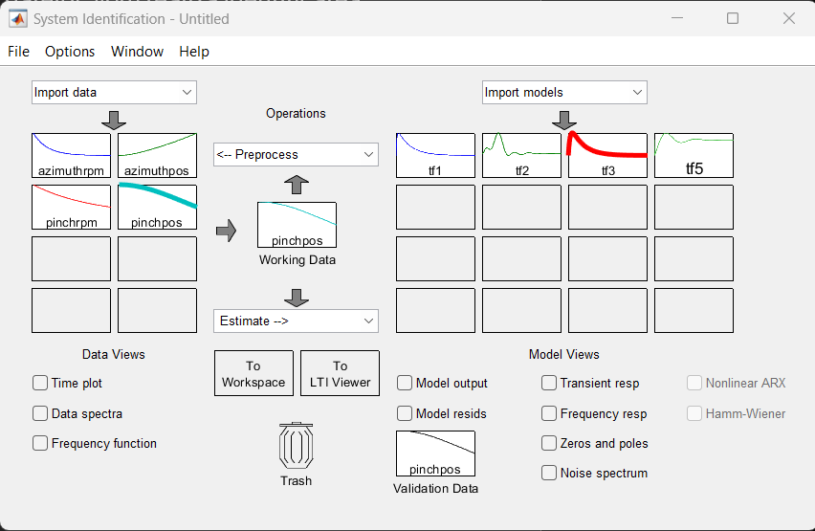

Proiectarea sistemului de control
Detalii referitoare la analiză și proiectare:
- am folosit metoda de cascadare, avand poziția pe inner loop și RPMul pe outer loop
- am folosit Matlab pentru a observa stabilitatea
- am folosit pidTuner pentru a realiza regulatoarele

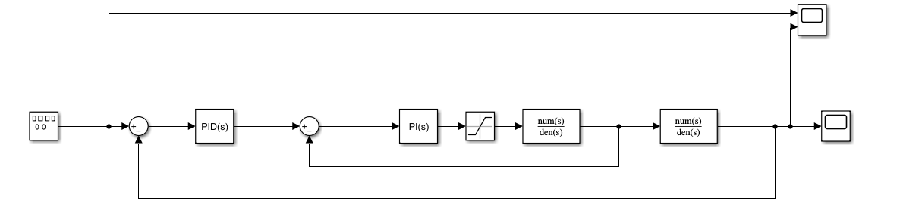
Regulatoare pentru azimuth:
-primul regulator este de tip PID cu Kp=0.0025624,Ki=0.044873,Kp=2.7042e-05
-al doilea este de tip PID cu cu Kp=0.1834,Ki=0.2875,Kd=0.02559
Regulatoare pentru pitch:
-primul regulator este de tip PID cu Kp=0.0057564,Ki=0.029251,Kp=0.00028321
-al doilea este de tip PID cu cu Kp=0,Ki=15.3,Kd=0

Implementarea sistemului de control
Prima parte a implementării constă în rularea sistemului prin mediul simulink pentru a observa comportamentul și ulterior testarea datelor obtinute pe sistemul fizic din laborator.

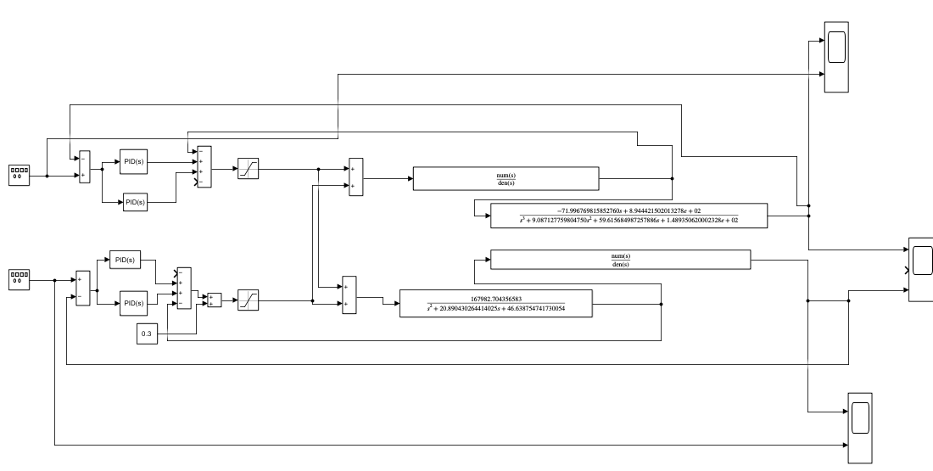

Testare și analiza rezultate
Observând că sistemul nu oscileaza și rămâne la același nivel chiar și după ce ii dăm o perturbație, putem spune că avem un control bine făcut.
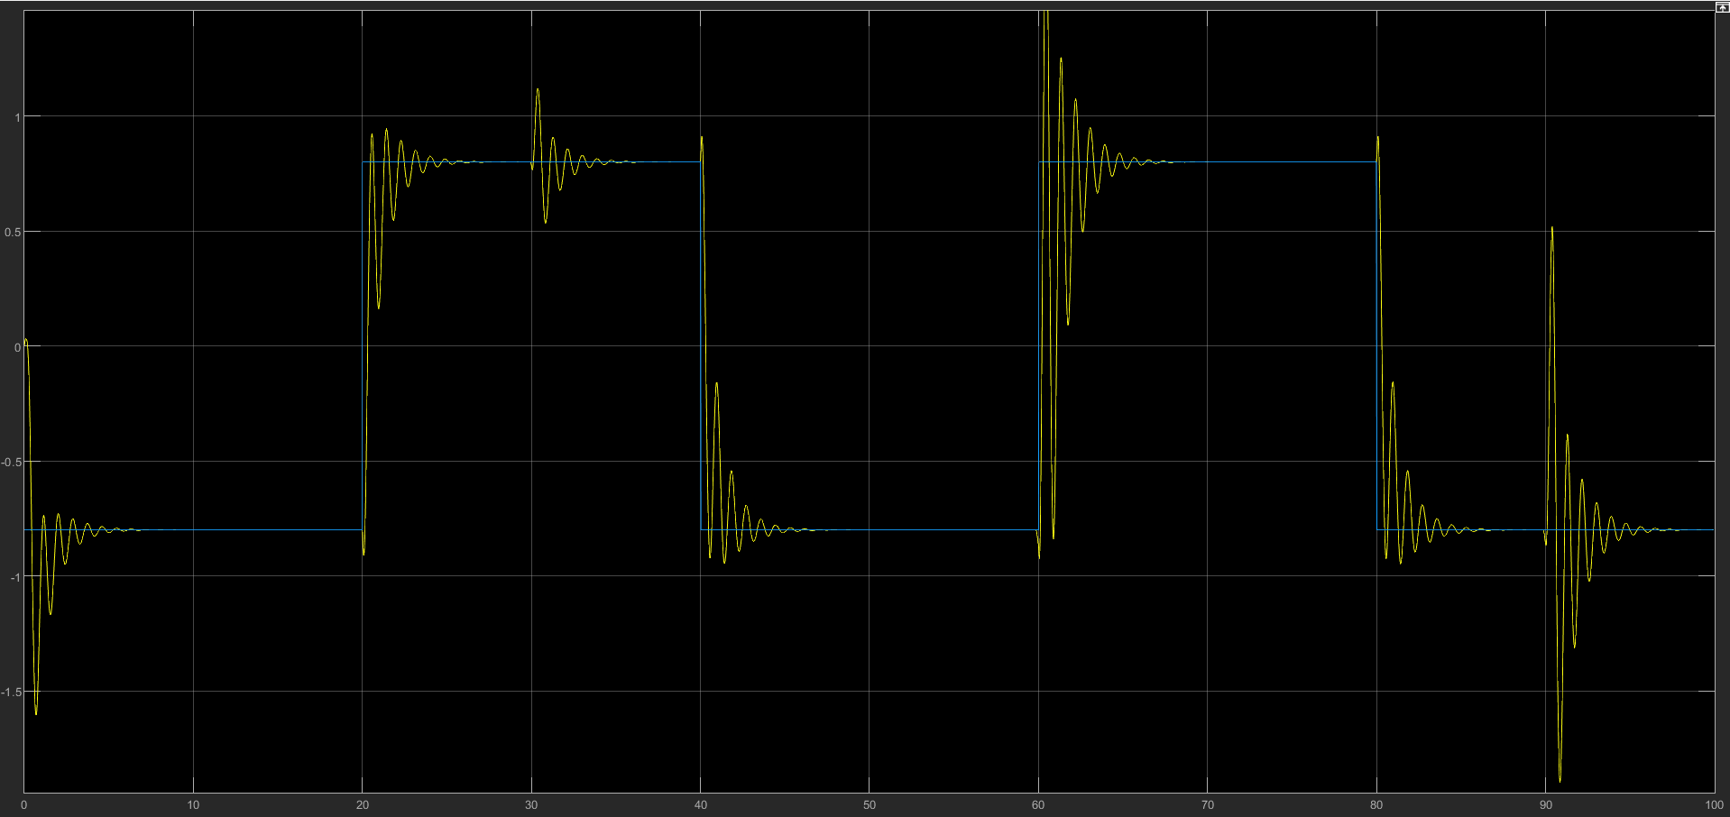
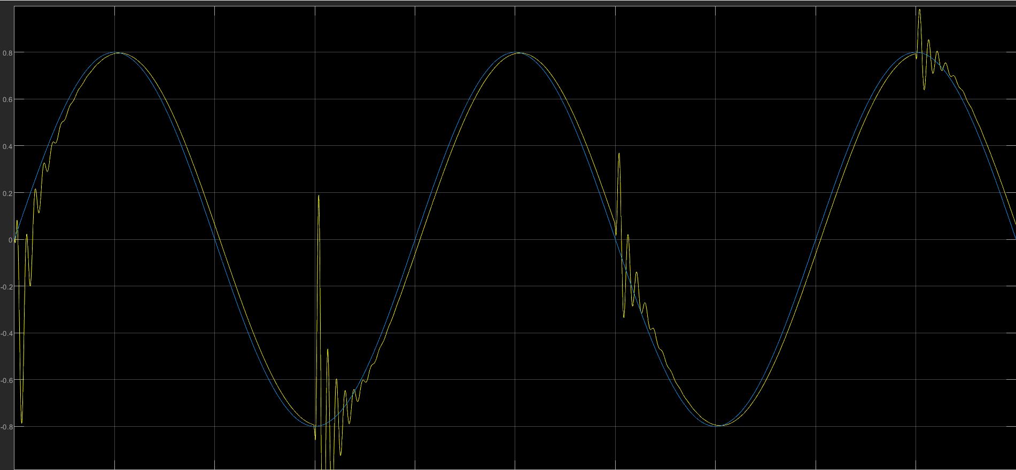

Concluzii
Implementarea unui sistem de control pentru Twin Rotor necesită o bună înțelegere a dinamicii sistemului, proiectarea și ajustarea controlerului
Am observat după câteva teste că este mai greu de controlat partea de main rotor decât partea de tail având un ordin mai mare.

